Pressmeddelande: Samordnings- och energiminister Ibrahim Baylan inviger solcellsparken Solvåg den 30 augusti.

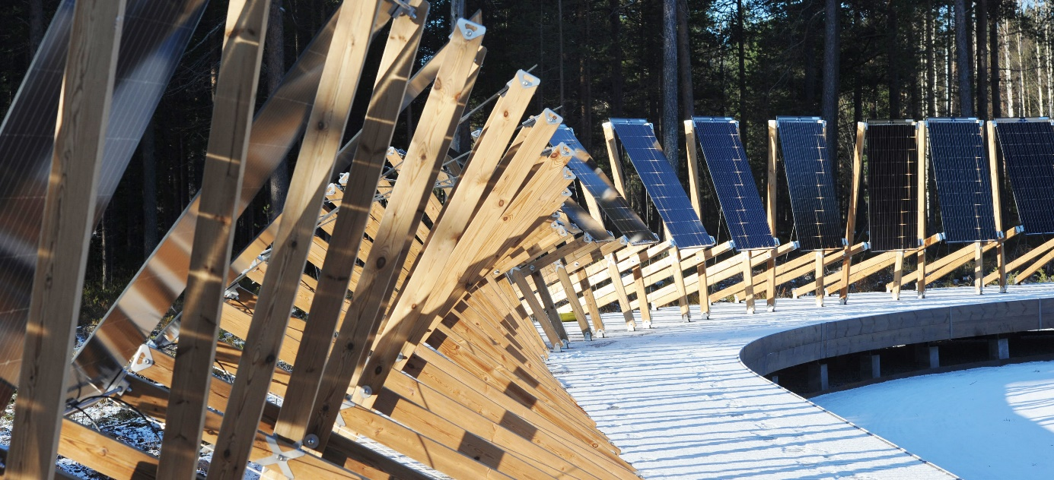

**Tid: 13.00 – 13.45 den 30 augusti**

**Plats: Universitetsområdet i Piteå, vid infarten från Norra ringen.**

**Torsdagen den 30 augusti inviger energiminister Ibrahim Baylan den unika forskningsparken och grönparken Solvåg i samband med konferensen Arctic Solar – solel i nordiskt klimat, en nationell konferens som i år har särskilt fokus på dubbelsidiga solpaneler (bifacial).**  
Programmet innehåller bland annat föredrag om spännande utvecklingsprojekt inom solel, trender och omvärldsanalys, finansiering av solelanläggningar, samt olika parallella spår.  
I samband med konferensen invigs den världsunika anläggningen Solvåg, ett spännande forskningsprojekt i skärningspunkten mellan arkitektur, teknik, energi och design.

Solvåg ägs av PiteEnergi, det lokala energibolaget som sedan tidigare äger två solcellsparker i Piteå, ett trackingsystem och ett av Sveriges största takmonterade system. Liksom de två andra anläggningarna är Solvåg främst en test- och forskningsanläggning.

– Vi visar nu att vi befäster vår ställning genom att driva på utvecklingen på solsidan här uppe i norr, säger Daniel Fåhraeus, vd för Piteenergi.

Piteenergi samarbetar med Piteå Science Park och Luleå tekniska universitet där ett designteam utformat solpanelsparken. Norska forskningsinstitutet Norut står för den tekniska utformningen.

Dagen innan invigningen och konferensen erbjuds en exklusiv förhandsvisning av Solvåg och andra större energisatsningar i Piteå, bland annat Lindbäck Byggs nya superfabrik med Sveriges näst största takmonterade solcellspark och vindkraftparken i Marbygden.

I samband med invigningen finns möjlighet till intervjuer, kontakta pressansvarig Tomas Riklund.

Presskontakt: Tomas Riklund, 070-675 11 33

Länkar:

Anmälan och information om konferens och invigning: <https://sv-se.invajo.com/events/welcome/id/8279a4b0-67e7-11e8-8260-21c2d00bf3b2>

Exclusive preview of world class energy solutions: <https://sv-se.invajo.com/events/tab/tabId/aa843670-6e14-11e8-a71b-8997ff8aac35/id/a0d9a720-6e14-11e8-b378-b31b0d275de6>